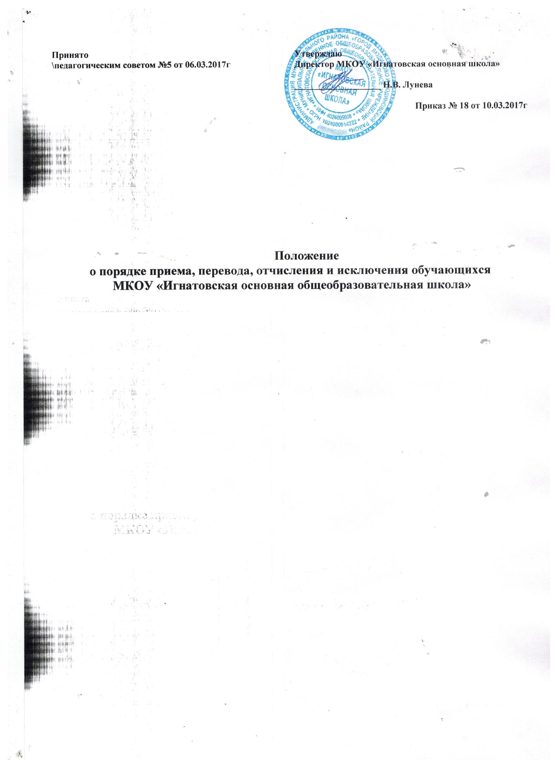
Положение о порядке приема, перевода, отчисления, исключения и восстановления обучающихся МКОУ «Игнатовская основная школа»

1. Общие положения
1.1. Настоящее Положение определяет порядок приема, перевода, отчисления, исключения и восстановления обучающихся МКОУ «Игнатовская основная общеобразовательная школа» .
1.2. Положение основывается на Конституции РФ, Законе РФ «Об образовании в Российской Федерации» № 273 – ФЗ от 29.12.2012 года
2. Порядок приема граждан в общеобразовательное учреждение
2.1. Школа для обучения по основным общеобразовательным программам обеспечивает прием граждан, которые проживают на территории муниципального района, закрепленной администрацией муниципального района «Людиновский район» за ней (далее – закрепленная территория), и имеющих право на получение общего образования (далее - закрепленные лица). Гражданам гарантируется возможность получения образования независимо от пола, расы, национальности, языка, происхождения, отношения к религии, убеждений, принадлежности к общественным организациям, состояния здоровья, имущественного и должностного положения.
2.2. Прием закрепленных лиц в Школу осуществляется без вступительных испытаний (процедур отбора).
2.3. С целью ознакомления родителей (законных представителей) обучающихся с Уставом МКОУ «Игнатовская основная школа», лицензией на осуществление образовательной деятельности, со свидетельством о государственной аккредитации учреждения, распорядительным актом органов местного самоуправления муниципального района о закрепленной территории (далее – распорядительный акт), Школа размещает копии указанных документов на информационном стенде и в сети Интернет на официальном сайте учреждения. Факт ознакомления фиксируется в заявлении о приеме и заверяется личной подписью родителей (законных представителей) ребенка.
2.4. Школа с целью проведения организованного приема граждан в первый класс размещает на информационном стенде, на официальном сайте в сети «Интернет» информацию о:
- количестве мест в первых классах не позднее 10 календарных дней с момента издания распорядительного акта о закрепленной территории;
- наличии свободных мест для приема детей, не проживающих на закрепленной территории не позднее 01 июля.
2.5.Для удобства родителей (законных представителей) детей школа вправе установить график приема документов в зависимости от адреса регистрации.
2.6. При приеме на свободные места граждан, не зарегистрированных на закрепленной территории, преимущественным правом обладают граждане, имеющие право на первоочередное предоставление места в Школе в соответствии с законодательством Российской Федерации и нормативными правовыми актами субъектов Российской Федерации.
2.7. Прием в Школу для получения начального общего образования осуществляется при достижении детьми возраста шести лет и шести месяцев, но не позже достижения ими возраста восьми лет. Прием в более раннем или позднем возрасте по заявлению родителей решается в индивидуальном порядке Школой по согласованию с Учредителем.
2.8. Прием граждан в Школу осуществляется по личному заявлению родителя (законного представителя) ребенка при предъявлении оригинала документа, удостоверяющего личность родителя (законного представителя), либо оригинала документа, удостоверяющего личность иностранного гражданина и лица без гражданства в Российской Федерации в соответствии со ст.10 Федерального закона от 25.07.2002 г. № 115-ФЗ «О правовом положении иностранных граждан в Российской Федерации».
2.9. Прием в школу осуществляется следующим образом:
- родители (законные представители) детей, проживающих на закрепленной территории, для зачисления ребенка в дошкольное отделение, в первый класс предъявляют оригинал свидетельства о рождении ребенка или документ, подтверждающий родство заявителя, свидетельство о регистрации ребенка по месту жительства или по месту пребывания на закрепленной территории;
- родители (законные представители) детей, не проживающих на закрепленной территории, дополнительно предъявляют свидетельство о рождении ребенка;
- родители (законные представители) детей, являющихся иностранными гражданами или лицами без гражданства, дополнительно предъявляют документ, подтверждающий родство заявителя (или законность представления прав ребенка), и документ, подтверждающий право заявителя на пребывание в Российской Федерации. Иностранные граждане и лица без гражданства все документы представляют на русском языке или вместе с заверенным в установленном порядке переводом на русский язык.

Копии предъявляемых при приеме документов хранятся в Школе на время обучения ребенка.
2.10. Родители (законные представители) детей имеют право по своему усмотрению представлять другие документы.
2.11. Прием заявлений в первый класс Школы для граждан, проживающих на закрепленной территории, начинается не позднее 1 февраля и завершается не позднее 30 июня текущего года. Зачисление в Школу оформляется приказом Школы в течение 7 рабочих дней после приема документов.
2.12. Для детей, не проживающих на закрепленной территории, прием заявлений в первый класс начинается с 1 июля текущего года до момента заполнения свободных мест, но не позднее 5 сентября текущего года.
2.13. При приеме на свободные места детей, не проживающих на закрепленной территории, преимущественным правом обладают дети граждан, имеющих право на первоочередное предоставление места в Школе в соответствии с законодательством Российской Федерации и нормативными правовыми актами Калужской области. Прием документов осуществляется администрацией МКОУ «Игнатовская основная школа» в рабочие дни (понедельник – пятница) с 09.00. до 15.00.
2.14. После приема документов на обучение по основным образовательным программам Школа заключает договор об образовании по вышеуказанным программам с родителями (законными представителями) ребенка. В течение трех рабочих дней после заключения договора директор Школы издает приказ о зачислении ребенка в Школу.
2.15. Приказы Школы о приеме детей на обучение размещаются на информационном стенде Школы и на официальном сайте Школы в сети Интернет.
2.16. На каждого ребенка, зачисленного в Школу, заводится личное дело, в котором хранятся все сданные документы.
3. Порядок перевода обучающихся в следующий класс.
3.1.Обучающиеся, освоившие в полном объеме общеобразовательную программу учебного года, переводятся в следующий класс.
3.2. Обучающиеся на ступени начального общего, основного общего образования, имеющие по итогам учебного года академическую задолженность по одному предмету, переводятся в следующий класс условно. Обучающиеся обязаны ликвидировать академическую задолженность в течение следующего учебного года, образовательные учреждения обязаны создать условия обучающимся для ликвидации этой задолженности и обеспечить контроль за своевременностью ее ликвидации.
3.3. Ответственность за ликвидацию обучающимися академической задолженности в течение следующего года возлагается на их родителей (законных представителей).
3.4. Решение о переводе в следующий класс обучающихся II -VIII принимается органом управления образовательного учреждения.
3.5. Обучающиеся на ступенях начального общего и основного общего образования, не освоившие образовательной программы учебного года и имеющие академическую задолженность по двум и более предметам или условно переведенные в следующий класс и не ликвидировавшие академической задолженности по одному предмету, по усмотрению родителей (законных представителей) оставляются на повторное обучение, переводятся в классы компенсирующего обучения или продолжают получать образование в иных формах.
3.6. Обучающиеся, не освоившие образовательную программу предыдущего уровня, не допускаются к обучению на следующей ступени общего образования.
3.7. Обучающиеся первого класса оставляются на повторный курс обучения только по согласию родителей (законных представителей).

4. Порядок отчисления обучающихся
4.1. Отчислением является исключение обучающегося из списочного состава общеобразовательного учреждения на основании приказа руководителя образовательной организации в соответствии с действующим законодательством РФ.
4.2. При отчислении обучающегося руководитель общеобразовательного учреждения
- издает приказ с указанием даты, причины и места выбытия обучающегося;
- выдает на руки родителям (законным представителям) документ об уровне образования или уровне освоения обучающимся соответствующей образовательной программы (справка о периоде обучения и текущей успеваемости обучающегося), заверенные подписью руководителя и печатью учреждения, личное дело и медицинскую карту обучающегося.
4.3. Отчисление по состоянию здоровья (в связи с переводом в специальное (коррекционное) образовательное учреждение (класс) производится только с согласия родителей (законных представителей) по заключению психолого-медико-педагогической комиссии, когда обучающийся по причине заболевания не может осваивать основную образовательную программу общего образования, реализуемую в общеобразовательном учреждении.
4.4. Основанием к отчислению обучающихся в связи с завершением основного общего образования является освоение ими соответствующей основной образовательной программы, успешное прохождение государственной (итоговой) аттестации и получение документа государственного образца о соответствующем уровне образования.
Решение об освоении обучающимся программ основного общего образования принимается педагогическим советом и утверждается приказом директора школы.
4.5. Обучающиеся имеют право на перевод в другое образовательное учреждение, реализующее образовательную программу соответствующего уровня, при согласии этого образовательного учреждения и успешном прохождении ими аттестации.
Отчисление обучающегося в связи с переменой места жительства (выбытие в другое общеобразовательное учреждение района, выезд за пределы района, области, республики) осуществляется на основании письменного заявления родителей (законных представителей) обучающегося с указанием места его дальнейшего обучения и, при наличии, документа, подтверждающего переезд.
4.6. Образовательное учреждение, из которого выбыл обучающийся, должно в 10-дневный срок (при выбытии в пределах района) или в месячный срок (при выбытии в пределах России) получить справку-подтверждение о прибытии обучающегося в образовательное учреждение по новому месту учебы.
Справка-подтверждение приобщается к приказу об отчислении.
В случае неполучения в течение месяца справки-подтверждения, о прибытии обучающегося руководитель образовательного учреждения должен выяснить причину и сообщить в отдел образования.
4.7. Общеобразовательные учреждения обязаны в течение десяти дней выдать справку-подтверждение всем вновь прибывшим обучающимся для последующего предъявления в образовательное учреждение, из которого выбыл обучающийся.
4.8. По согласию родителей (законных представителей), комиссии по делам несовершеннолетних и защите их прав и отдела образования обучающийся, достигший возраста пятнадцати лет, может оставить общеобразовательное учреждение до получения общего образования. Отчисление в связи с оставлением обучающимся, достигшим 15-летнего возраста, образовательного учреждение до получения им общего образования производится при наличии письменного заявления родителей (законных представителей) и решения комиссии по делам несовершеннолетних и защите из прав.
Родители (законные представители) обучающегося подают заявление на имя руководителя школы об оставлении обучающимся образовательного учреждения вместе со справкой- подтверждением о приеме учащегося в учреждения начального или среднего профессионального образования и (или) в вечернее (сменное) общеобразовательное учреждение, в котором будет осуществляться обучение по программе общего образования; справкой о приеме на работу ( в случае трудоустройства обучающегося).
В случае оставления учреждения детьми-сиротами и детьми, оставшимся без попечения родителей, необходимо согласие органов опеки и попечительства.
Общеобразовательное учреждение направляет в комиссию по делам несовершеннолетних и защите их прав ходатайство с пакетом документов, согласованное с отделом образования, для вынесения постановления о согласии (отказе в согласии) на оставление обучающимся общеобразовательного учреждения.
Комиссия по делам несовершеннолетних и защите их прав совместно с родителями (законными представителями) несовершеннолетнего, отдел образования в месячный срок принимают меры, обеспечивающие трудоустройство этого несовершеннолетнего и продолжение освоения им образовательной программы общего образования по иной форме обучения.
В случае несогласия на отчисление обучающегося общеобразовательное учреждение организует его дальнейшее обучение.
4.9. Отчисление обучающегося в связи с решением суда о направлении несовершеннолетнего в учебно-воспитательное учреждение закрытого типа производится в соответствии с пунктом 5 статьи 15 Федерального закона от 24.06.1999 № 120 «Об основах системы профилактики безнадзорности и правонарушений несовершеннолетних».
4.10. Отчисление на основании постановления комиссии по делам несовершеннолетних и защите их прав о направлении несовершеннолетнего в учебно-воспитательное учреждение открытого типа производится в соответствии с подпунктом 1 пунктом 2 статьи 15 Федерального закона от 24.06.1999 № 120 «Об основах системы профилактики безнадзорности и правонарушений несовершеннолетних».
4.11. Отчисление в связи со смертью обучающегося производится на основании свидетельства о смерти.
4.12. Отчисление обучающегося, достигшего возраста восемнадцати лет, осуществляется в соответствии с Законом РФ «Об образовании».
4.13. МКОУ «Игнатовская основная школа» несет ответственность за организацию учета движения обучающихся в порядке, установленном законодательством Российской Федерации в области образования.
5. Порядок исключения обучающихся
5.1. Образовательные отношения прекращаются в связи с отчислением обучающегося из Школы в связи с получением образования соответствующего уровня (завершением обучения) либо досрочно по следующим основаниям:
- по инициативе учащегося или родителей (законных представителей) воспитанника или несовершеннолетнего учащегося, в том числе в случае перевода обучающегося для продолжения освоения образовательной программы в другую организацию, осуществляющую образовательную деятельность;
- по инициативе Школы в случае применения к учащемуся, достигшему возраста пятнадцати лет, отчисления как меры дисциплинарного взыскания;
- по обстоятельствам, не зависящим от воли учащегося или родителей (законных представителей) воспитанника или несовершеннолетнего учащегося и Школы, в том числе в случае ликвидации Школы.
Досрочное прекращение образовательных отношений по инициативе обучающегося или родителей (законных представителей) несовершеннолетнего обучающегося не влечет за собой возникновение каких-либо дополнительных, в том числе материальных, обязательств указанного обучающегося перед Школой.
5.2. Основанием для прекращения образовательных отношений является приказ директора Школы об отчислении обучающегося из Школы. Права и обязанности обучающегося, предусмотренные законодательством об образовании, настоящим Уставом и локальными актами Школы, прекращаются с даты его отчисления из Школы.
При досрочном прекращении образовательных отношений Школа в трехдневный срок после издания приказа об отчислении обучающегося выдает лицу, отчисленному из этой организации, справку об обучении.
5.3. За неисполнение или нарушение Устава МКОУ «Игнатовская основная школа», правил внутреннего распорядка Школы и иных локальных нормативных актов Школы по вопросам организации и осуществления образовательной деятельности к обучающимся могут быть применены меры дисциплинарного взыскания – замечание, выговор, отчисление из Школы.
5.4. Меры дисциплинарного взыскания не применяются к обучающимся по образовательным программам начального общего образования, а также к учащимся с ограниченными возможностями здоровья (с задержкой психического развития и различными формами умственной отсталости).
5.5. Не допускается применение мер дисциплинарного взыскания к учащимся во время их болезни, каникул.
5.6. При выборе меры дисциплинарного взыскания Школа учитывает тяжесть дисциплинарного проступка, причины и обстоятельства, при которых он совершен, предыдущее поведение учащегося, его психофизическое и эмоциональное состояние, а также мнение совета обучающихся, родительского комитета.
5.7. По решению Школы за неоднократное совершение дисциплинарных проступков, допускается применение отчисления из Школы несовершеннолетнего учащегося, достигшего возраста пятнадцати лет, как меры дисциплинарного взыскания. Отчисление несовершеннолетнего учащегося применяется, если иные меры дисциплинарного взыскания и меры педагогического воздействия не дали результата и дальнейшее его пребывание в Школе оказывает отрицательное влияние на других учащихся, нарушает их права и права работников Школы, а также нормальное функционирование Школы.
5.8. Решение об отчислении несовершеннолетнего учащегося, достигшего возраста пятнадцати лет и не получившего основного общего образования, как мера дисциплинарного взыскания принимается с учетом мнения его родителей (законных представителей) и с согласия комиссии по делам несовершеннолетних и защите их прав. Решение об отчислении детей-сирот и детей, оставшихся без попечения родителей, принимается с согласия комиссии по делам несовершеннолетних и защите их прав и органа опеки и попечительства.
5.9. Школа незамедлительно обязана проинформировать об отчислении несовершеннолетнего учащегося в качестве меры дисциплинарного взыскания орган местного самоуправления, осуществляющий управление в сфере образования.
5.10. Учащийся, родители (законные представители) несовершеннолетнего учащегося вправе обжаловать в комиссию по урегулированию споров между участниками образовательных отношений меры дисциплинарного взыскания и их применение к учащемуся.
5.11. Порядок применения к учащимся и снятия с учащихся мер дисциплинарного взыскания устанавливается федеральным органом исполнительной власти, осуществляющим функции по выработке государственной политики и нормативно-правовому регулированию в сфере образования.
5.12. Общие требования к порядку и условиям перевода обучающихся из Школы в другие организации, осуществляющие образовательную деятельность по образовательным программам соответствующих уровня и направленности, устанавливаются федеральным органом государственной власти в сфере образования.
6. Порядок восстановления обучающихся
6.1 Восстановление учащегося в Школе, если он досрочно прекратил образовательные отношения по своей инициативе и (или) инициативе родителей (законных представителей), проводится в соответствии с Правилами приема учащихся в Школу.
6.2 Лица, отчисленные ранее из Школы, не завершившие образование по основной образовательной программе, имеют право на восстановление в число учащихся Школы независимо от продолжительности перерыва в учебе, причины отчисления.
6.3 Право на восстановление в Школу имеют лица, не достигшие возраста восемнадцати лет.
6.4 Восстановление учащегося производится на основании личного заявления родителей (законных представителей) на имя директора Школы.
6.5 Решение о восстановлении учащегося принимает директор Школы, что оформляется соответствующим приказом.
6.6 При восстановлении в Школу заместитель директора по учебно-воспитательной работе устанавливает порядок и сроки ликвидации академической задолженности (при наличии таковой).
6.7 Учащимся, восстановленным в Школу и успешно прошедшим государственную итоговую аттестацию, выдается документ об образовании установленного образца.
6.8 По заявлению обучающегося, не прошедшего государственной итоговой аттестации по образовательным программам основного общего образования (далее – ГИА основного общего образования) или получившего на ГИА основного общего образования неудовлетворительные результаты более чем по одному обязательному предмету, либо подучившему повторно неудовлетворительный результат по одному из этих предметов на ГИА основного общего образования в дополнительные сроки, он может быть восстановлен в Школе для прохождения повторной ГИА основного общего образования. Восстановление осуществляется на срок, необходимый для прохождения ГИА основного общего образования.
7. Порядок разрешения разногласий, возникающих при приеме, переводе, отчислении и исключении обучающихся.
7.1. В случае возникновения разногласий при приеме, переводе, отчислении, исключении обучающихся родители (законные представители) имеют право обратиться с письменным заявлением в отдел образования администрации муниципального района «Город Людиново и Людиновский район», либо обжаловать решение в суде.

